**Студент: Моисеенков И.П.**

**Группа: М8О-208Б-19**

**Номер по списку: 21**

**Лабораторная работа N8**

**Тема: Диалекты языка МИКРОЛИСП.**

**Вариант грамматики: j21**

**Распечатка файла GrammaFeatures.rtf**

**Особенности диалекта j21**

**1. Форма or.**

**1.1 Один и более операндов.**

**(or x? y? z?)**

**2. Форма and.**

**2.1 Один и более операндов.**

**(and x? y? z?)**

**3. Форма not.**

**3.2 Отсутствует.**

**4. Оператор сравнения.**

**4.1 Есть.**

**(= x y)**

**5. Оператор отношения.**

**5.1 (< x y)**

**6. Легкий let.**

**6.2 Отсутствует.**

**7. Числовой if.**

**7.2 Отсутствует.**

**8. Строковый if.**

**8.1 Есть.**

**(if x? "Yes""No")**

**9. Строковый COND.**

**9.2 Отсутствует.**

**10. Числовой COND.**

**10.2 Несколько составных клауз без ветви ELSE.**

**(cond(x? 1 2)(y? 3 4)(#t 5 6))**

**Скриншот запуска Pars08 для zeller.ss**

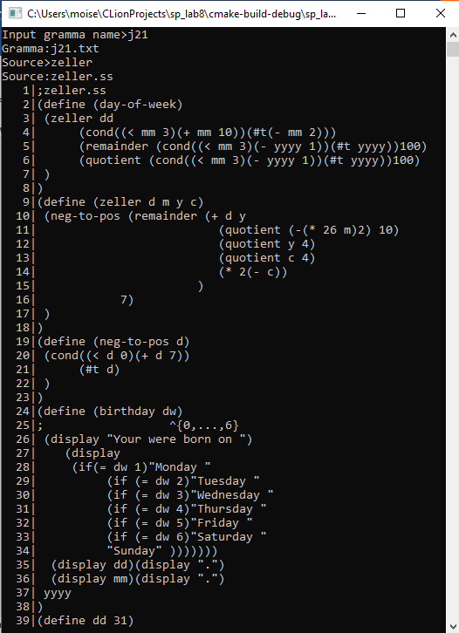

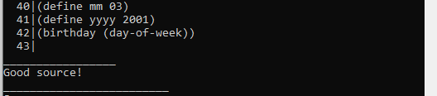

**Скриншот запуска Pars08 для golden21.ss**

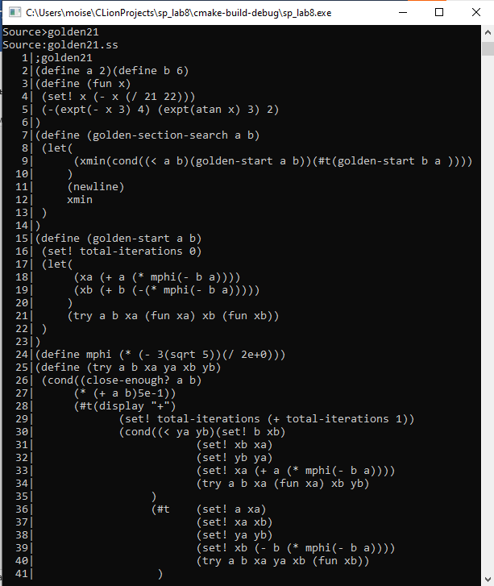

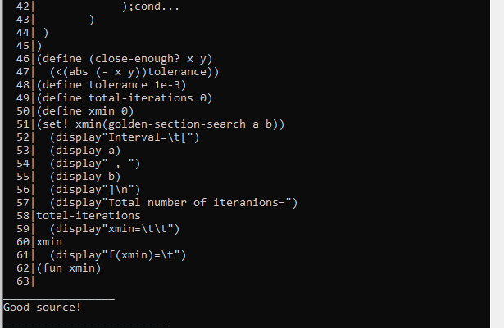

**Скриншот запуска Pars08 для coin21.ss**

